Всероссийский конкурс
«Логопедическая игротека»

ФГБДОУ «Центр развития ребёнка – детский сад № 2»

Конкурсная работа
«Игровые логопедические пособия ручной работы»

Работу представили:
Хайхян В.В., учитель-логопед
Булавина Р.В., учитель-логопед

Москва 2019

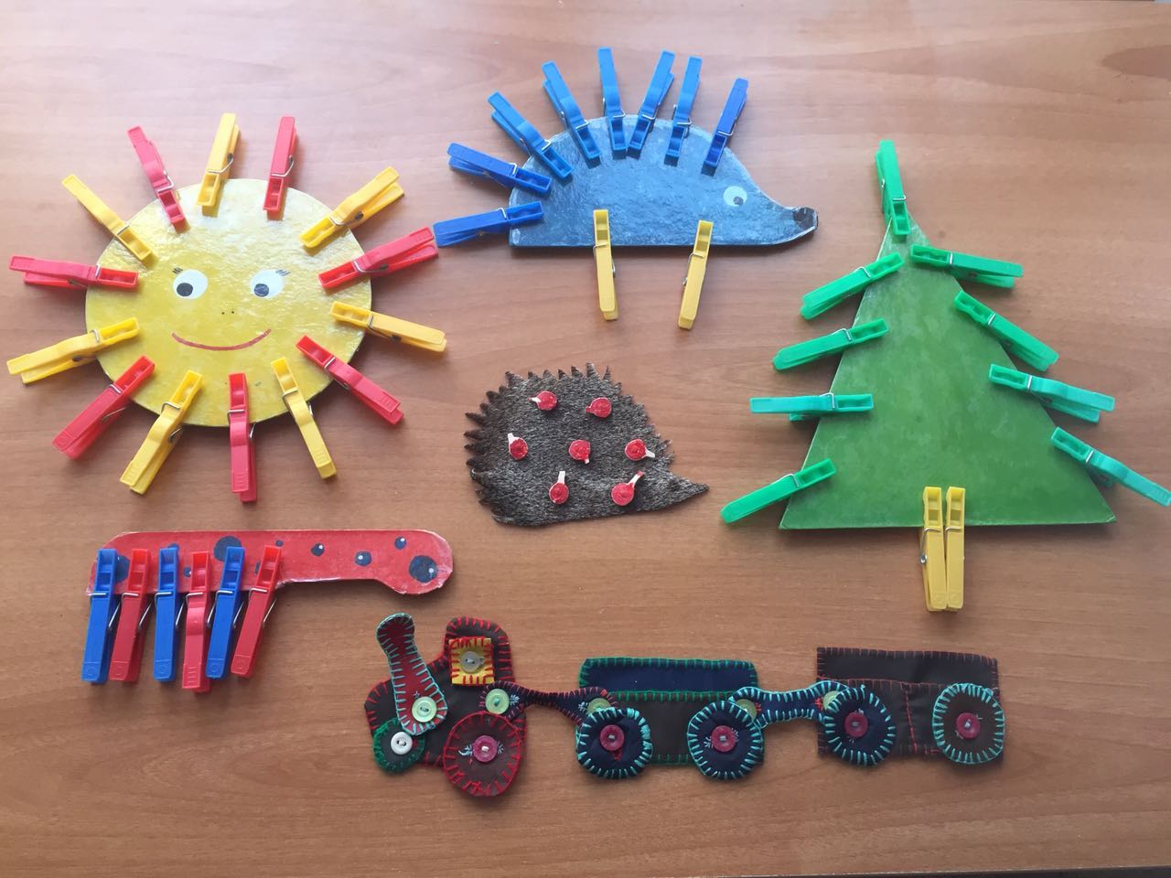

Пособие для развития мелкой моторики у детей.

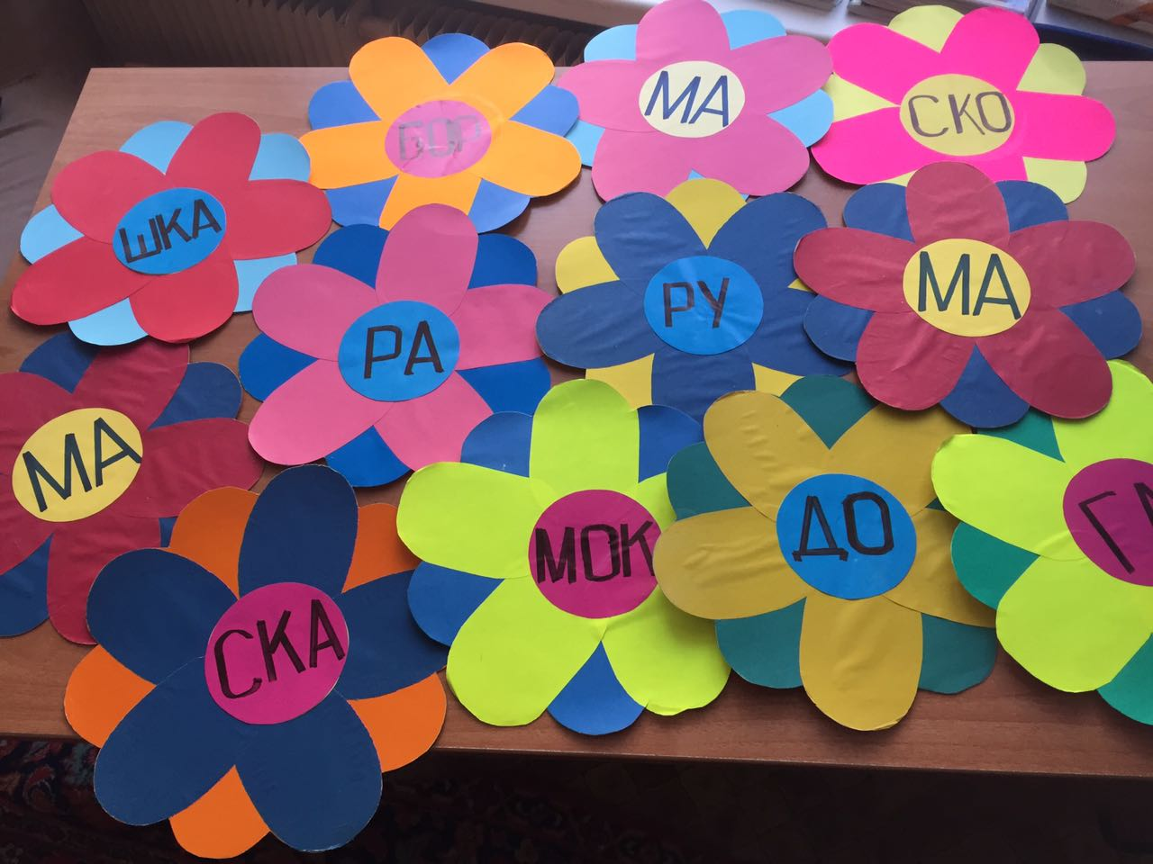

Пособие «Ромашки».
Составление слов и деление их на слоги.

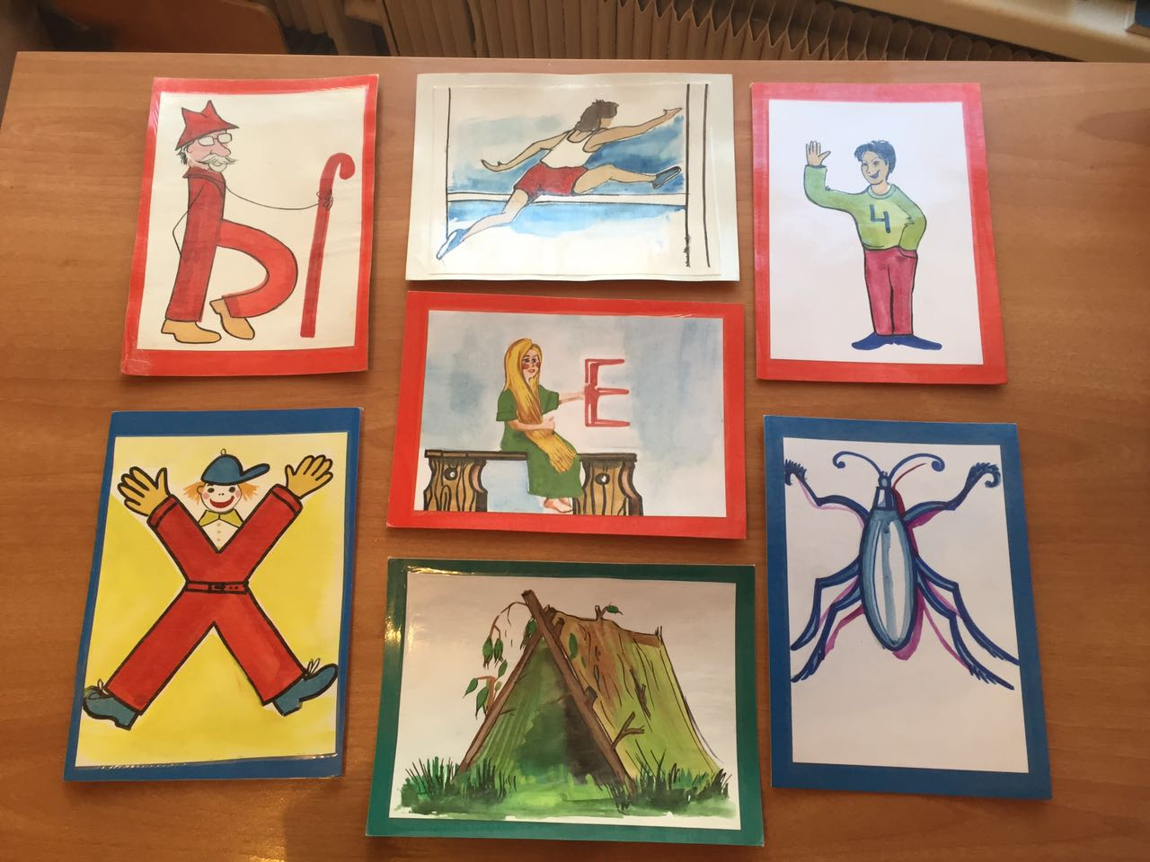

Пособие «Буквы-символы».
Помогает ребенку запомнить образ буквы.

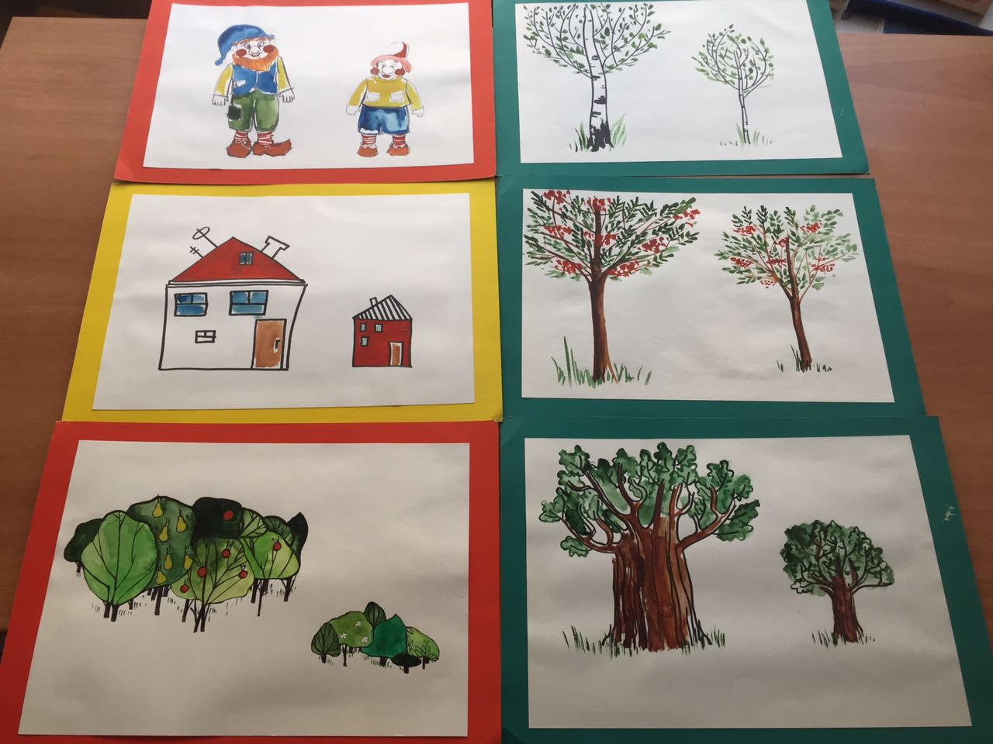

Пособие «Назови ласково».
Используется при развитии грамматического строя речи.

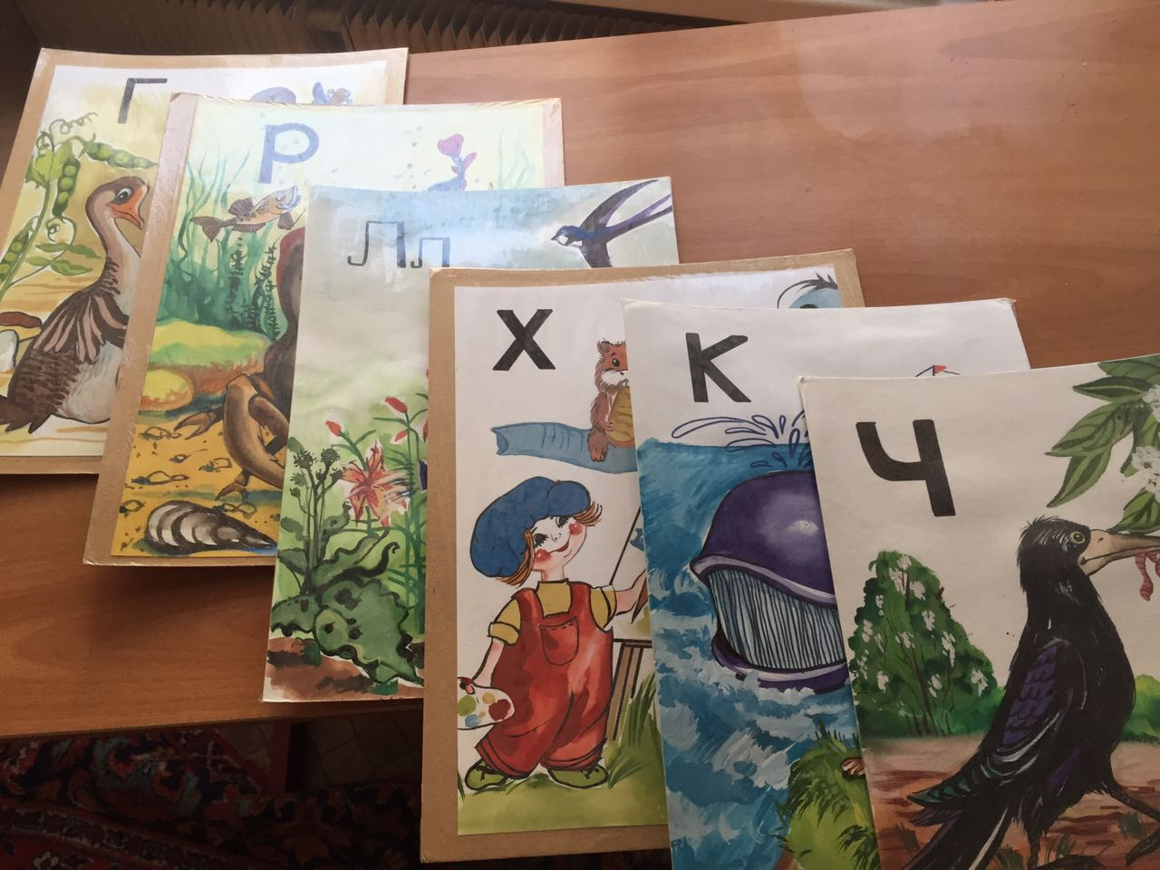

Игра «Выдели первый звук».
Пособие используется при изучении звуков и определении их местонахождения в словах. Комплект из 27 картинок

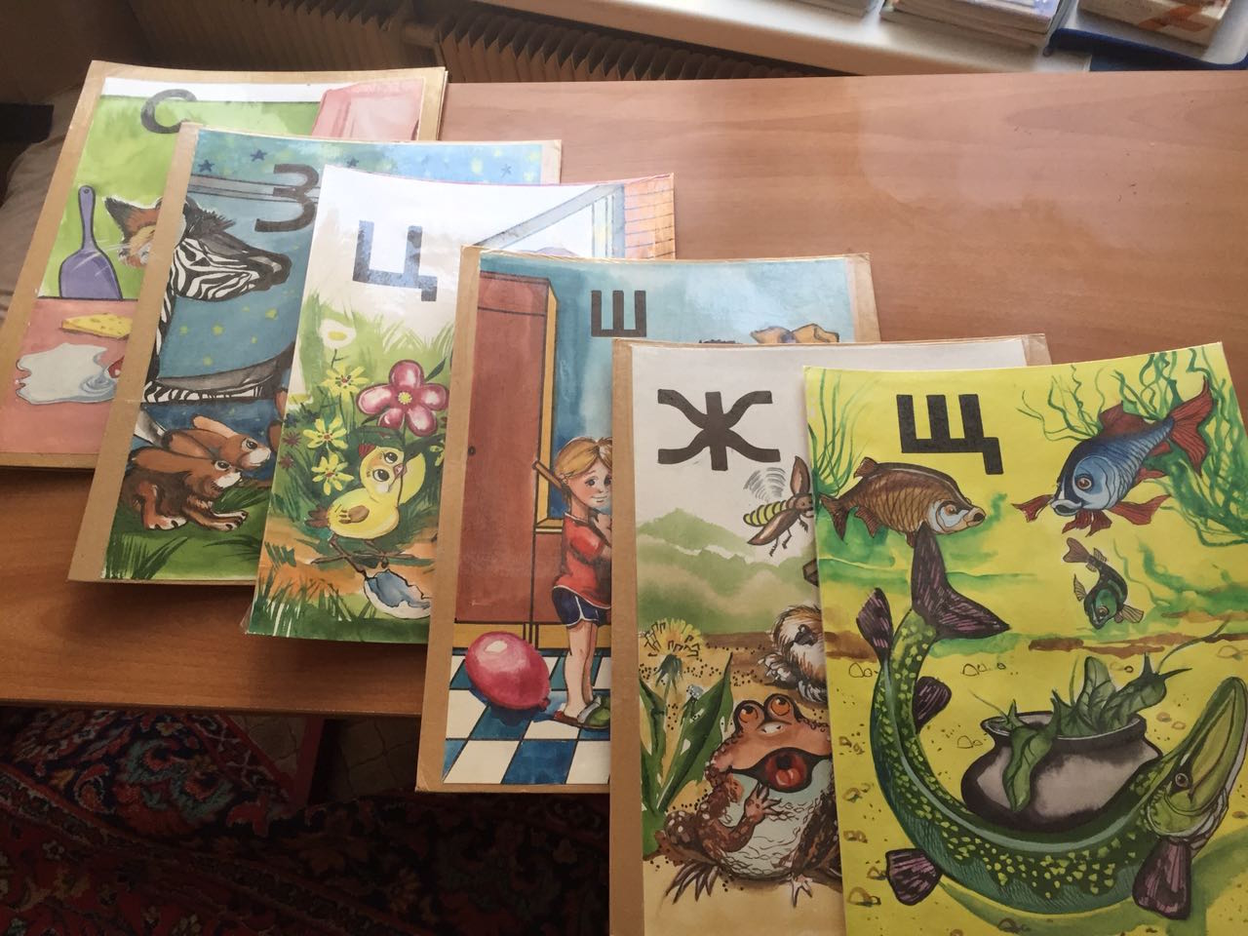

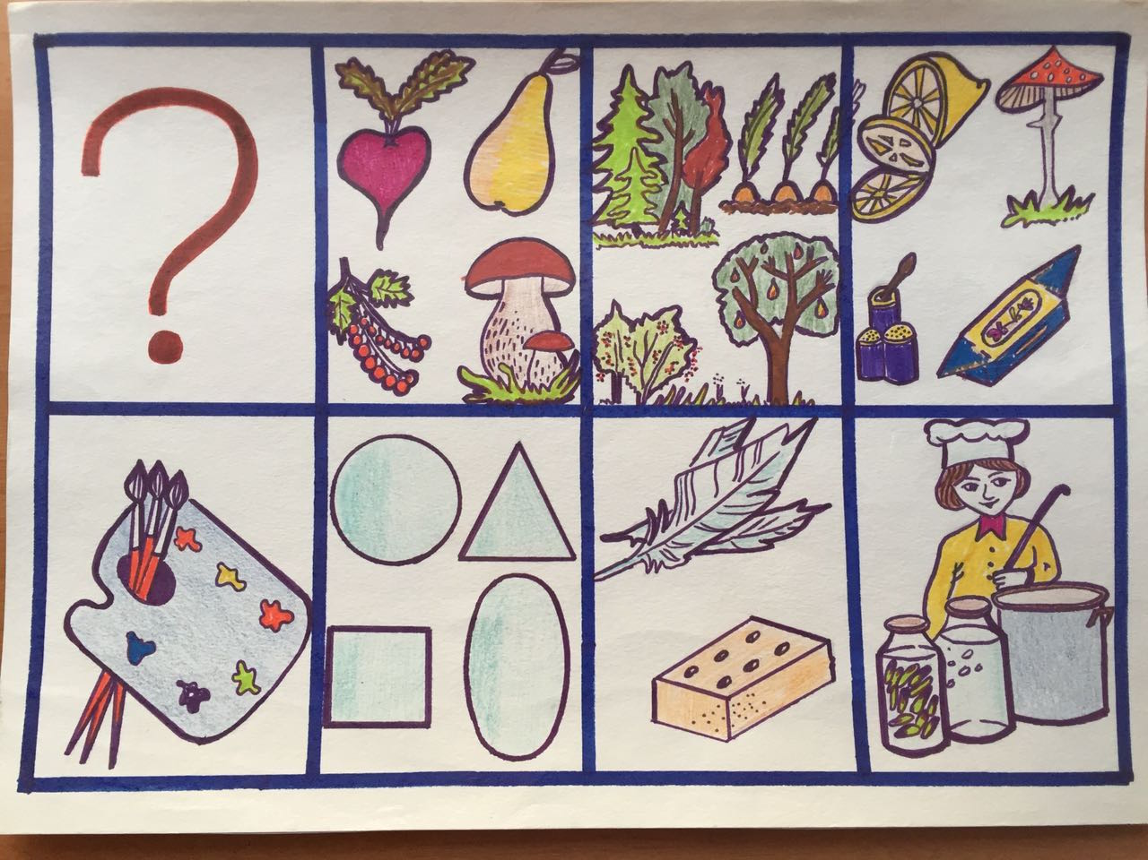

Составление поэтапного описательного рассказа о заданном предмете. Используется для расширения лексико-грамматических представлений детей.

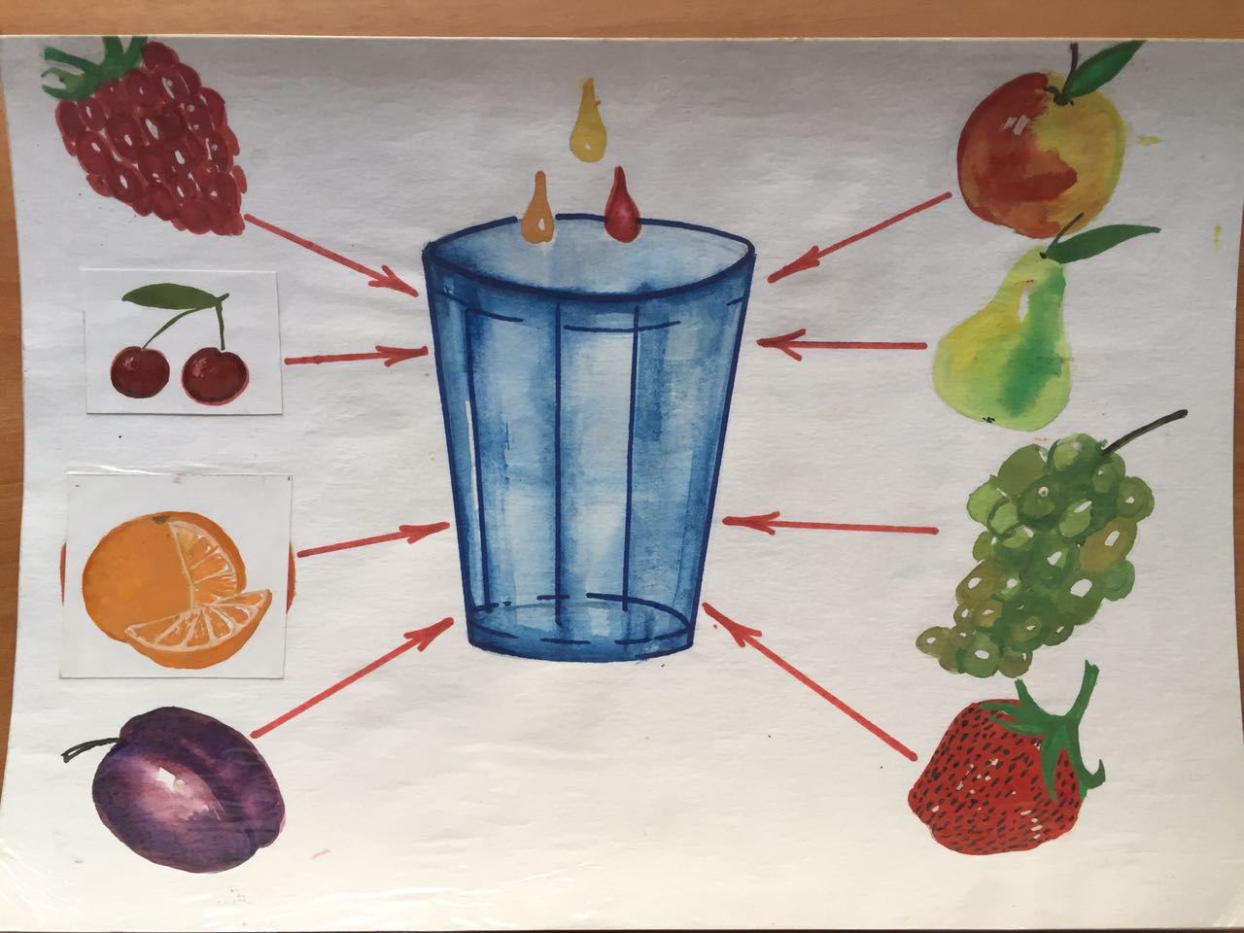

Игра «Приготовим сок».
Учит детей образовывать прилагательные от существительных.
Используется для расширения лексико-грамматических представлений детей.

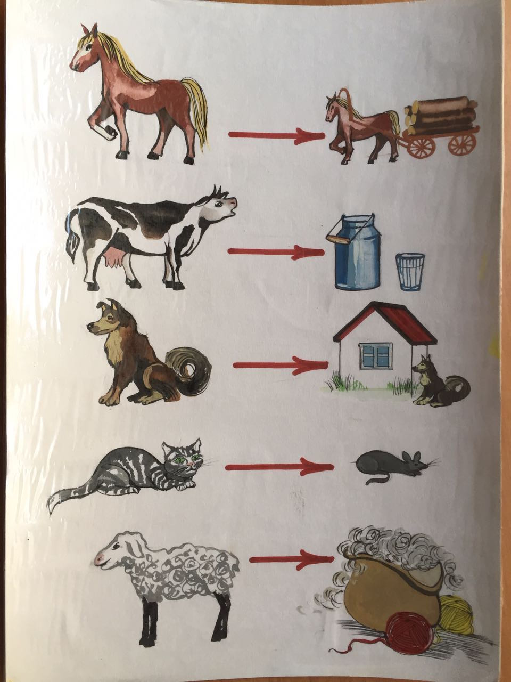
Дидактическое пособие к лексической теме «Домашние животные».
Назвать пользу каждого из животных для человека. Составить предложения.
Используется для расширения лексико-грамматического запаса детей.

